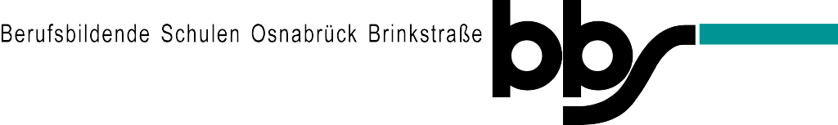

Projektabschlussbericht
Auftraggeber: |  | Datum
Projektleiter: |  | Projektnummer:
Projektbezeichnung: Darstellen von N-Dimensionalen Polytopen auf einer 2-Dimensionalen Bildfläche

1. Erfolgsmessung
Zielerreichung Leistungen:
<Erreicht? Wenn nicht, warum nicht?>
Es wurde nicht das erreicht, was wir uns als Ziel gesetzt haben

Zielerreichung Termine:
<Erreicht? Wenn nicht, warum nicht?>
Es wurde nach keinem festen Terminplan gearbeitet

Zielerreichung Kosten:
<Erreicht? Wenn nicht, warum nicht?>
Nicht zutreffend

2. Reflexion / Lessons Learned
Team, Zusammenarbeit:
Themenwahl, bei der alle Projektteilnehmer Aufgaben übernehmen können, essentiell.
Stärken und Schwächen der Projektorganisation:
+ Arbeitsfluss gebündelt
- Überblick nur für eine Person
Sonstige „Learnings“ :
Viel Wissen über den Umgang mit OpenGL und allgemeines Objektorientiertes Programmieren in C++
3. Planung Nachprojektphase / Restaufgaben
Was? |  |  | Wer? | Bis wann?
Fertigstellen |  |  | Kai | Offen. Sobald Zeit.
4. Projektabnahme
Das Projekt wird abgenommen.

Das Projekt wird unter Einhaltung folgender Auflagen abgenommen:
1. ……….
2. ……
3. ……

Unterschrift Projektleiter | Unterschrift Auftraggeber
Verteiler:

